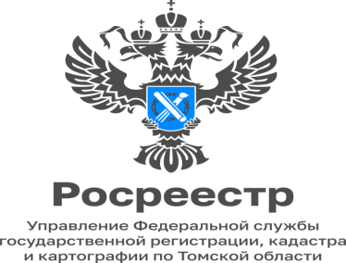

09.01.2023

Электронные услуги Росреестра: что нового?
Одним из приоритетных направлений деятельности Росреестра является совершенствование процесса оказания государственных услуг в электронном виде, развитие инновационных технологий и внедрение цифровых инструментов в интересах граждан, бизнеса и профессионального сообщества.
В 2022 году в рамках программы «Национальная система пространственных данных» Росреестр продолжил разрабатывать новые электронные сервисы, призванные помочь россиянам решать вопросы, связанные с регистрацией недвижимости и земельных участков.
Например, сервис «Мои объекты недвижимости» - позволит объединить пространственные данные из различных государственных информационных систем, устранить ошибки и противоречия в сведениях. Пользователи смогут отслеживать изменения данных по объектам и их окружению, анализировать рынок недвижимости, прогнозировать развитие территорий.
«Земля просто» - поможет подбирать гражданам и бизнесу участки, подавать заявления на государственные и муниципальные услуги по приобретению прав в упрощенной форме. Ожидается, что после внедрения сервиса сроки получения услуг сократятся в два раза.
Сервис «Градостроительная проработка онлайн» позволит получать информацию о возможностях использования земельного участка, сервис «Согласования в стройке» оптимизирует процедуры, связанные с процессом строительства, а специальный сервис «Индивидуальное жилищное строительство» упростит процедуры для людей и застройщиков при взаимодействии с органами власти.
Часть из новых сервисов в настоящее время проходит тестирование, а сервис «Земля для стройки» уже доступен на публичной кадастровой карте Росреестра.
В рамках работы, проводимой Росреестром для упрощения и повышения удобства сделок с недвижимостью, сокращения сроков оказания услуг, с 01.01.2023 все органы власти и органы местного самоуправления будут направлять заявления на совершение учетно-регистрационных действий в Росреестр только в электронном виде.
«Органы власти и органы местного самоуправления в соответствии с законом, в интересах граждан и юридических лиц будут самостоятельно направлять в Росреестр в электронном виде документы для регистрации и учета, заверенные электронной подписью в одностороннем порядке, в случаях, когда право, ограничение права или обременение объекта недвижимости возникают на основании актов или сделок с органами власти и органами местного самоуправления», - пояснил председатель комитета по земельным правоотношениям департамента управления муниципальной собственностью Администрации г. Томска Александр Огородников.
При этом такие органы освобождены от уплаты государственной пошлины.
«Переход Росреестра на взаимодействие с органами власти и органами местного самоуправления исключительно в электронном виде способствует сокращению сроков регистрации – важному показателю качества и доступности государственных услуг Росреестра. Сегодня электронные заявления рассматриваются Управлением в течение 24 часов при условии полного соответствия представленных документов требованиям действующего законодательства, что значительно меньше срока, установленного законом», - рассказала руководитель Управления Росреестра по Томской области Елена Золоткова.
А с 01.01.2024 Росреестр полностью перейдет на электронную форму взаимодействия и с юридическими лицами, в том числе с застройщиками и кредитными учреждениями.

Заместитель начальника отдела ведения ЕГРН,
повышения качества данных ЕГРН
Управления Росреестра по Томской области
Наталья Соболевская

